工 作 日 报 表

日期 | 汇报人 | 陈展卓 | 部门 | 技术部
2026-06-24 | 岗位 | UE
工作完  成情况 | 1.修改敌人血量显示，敌人现在血条能正常显示当前血量  2.修改部分损害的meta文件报错问题  3.修改战斗界面主角偶尔消失的问题  4.修复小李飞刀函数传参失败导致敌人id接收不到的问题  5.修改部分没有用热更层函数直接使用对象的问题
遇到问题 | 1.今天在检查技能效果时，小李飞刀技能无法生成下一发子弹，打断点才知道函数参数中带out var value的参数如果下一行是await就无法正常传递value值，这个value值会在离开当前函数作用域时清空，out关键字无法发挥传递作用。  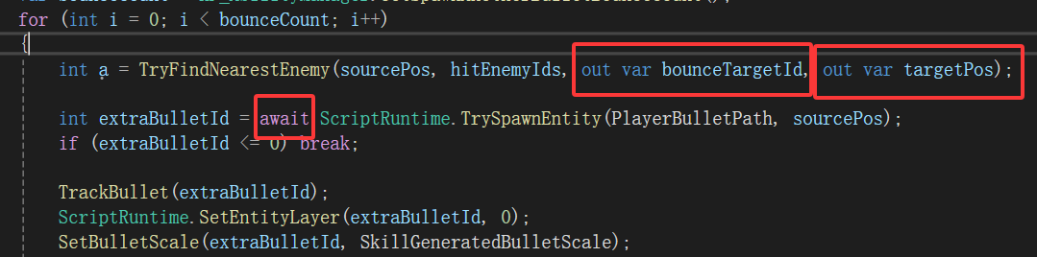  后新开了个项目验证是否就是ilruntime插件的问题，测试结果如下。说明就是插件的问题  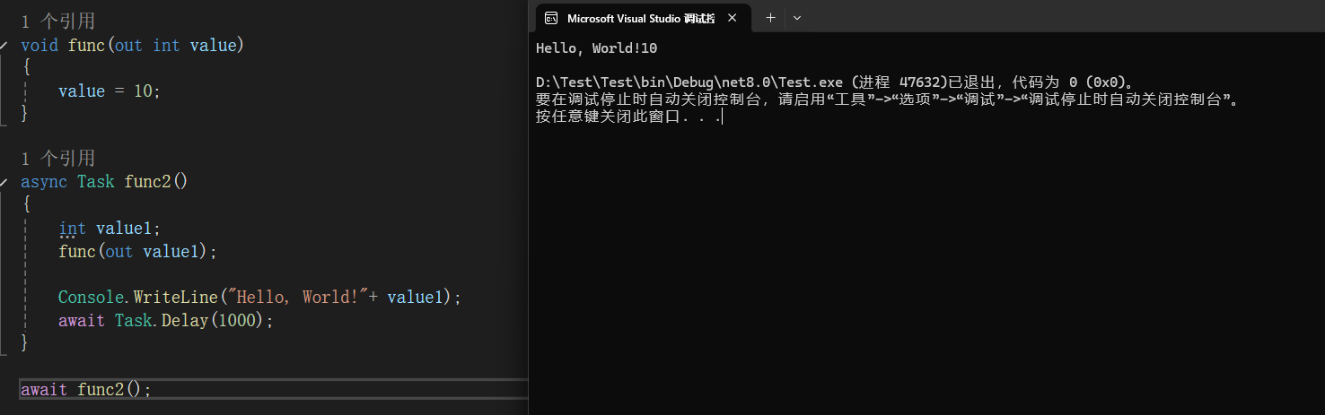  解决：之后项目尽量用return value去回调数组的方式传递多个参数，out关键字尽量少用
分析总结 | 渲染优化流程：  1.prefeb选择预热（KF_EnemyPrefabPaths）：  作用：提前生成对象，防止第一次加载卡顿，返回预制体路径  2.实体注册（KF_EnemyAgent）：  作用：是“敌人进入战斗系统”的关键接点，在敌人生成时写入id，注册rigidbody，打开ui等等  3.运动批处理（KongfuRuntimeApi）：批量计算敌人移动  4.批量视觉处理（KongfuRuntimeApi）：注册成功后，敌人状态切换不再走 Animator Trigger，而是走 SetBatchedNormalEnemyVisualState  作用：用统一的批量组件替代单个敌人的原生动画可视化  5. 状态驱动（KF_EnemyAgent）：SetBatchedNormalEnemyVisualState  UsesBatchedVisual == true：走 batched visual state  UsesBatchedVisual == false：走 Animator Trigger  6.回收：批量渲染器内部状态清理，防止下一次复用对象时状态问题
明天计划 | 1.继续寻找没有用热更层函数的地方做修改  2.继续找技能方面的功能是否有问题  3.增加相关注释，优化代码，做总结  4.打包到微信小游戏做测试

备注：1、请于每日下班前提交，如遇紧急或外出情况需次日补交。

